习题五

姓名： 学号

1、有一个操作系统采用多级反馈队列调度，如下图所示。其中第一级采用时间片轮转算法，时间片大小为8ms，第二级同样采用时间片轮转算法，时间片大小为16ms，第三级采用先来先服务算法。

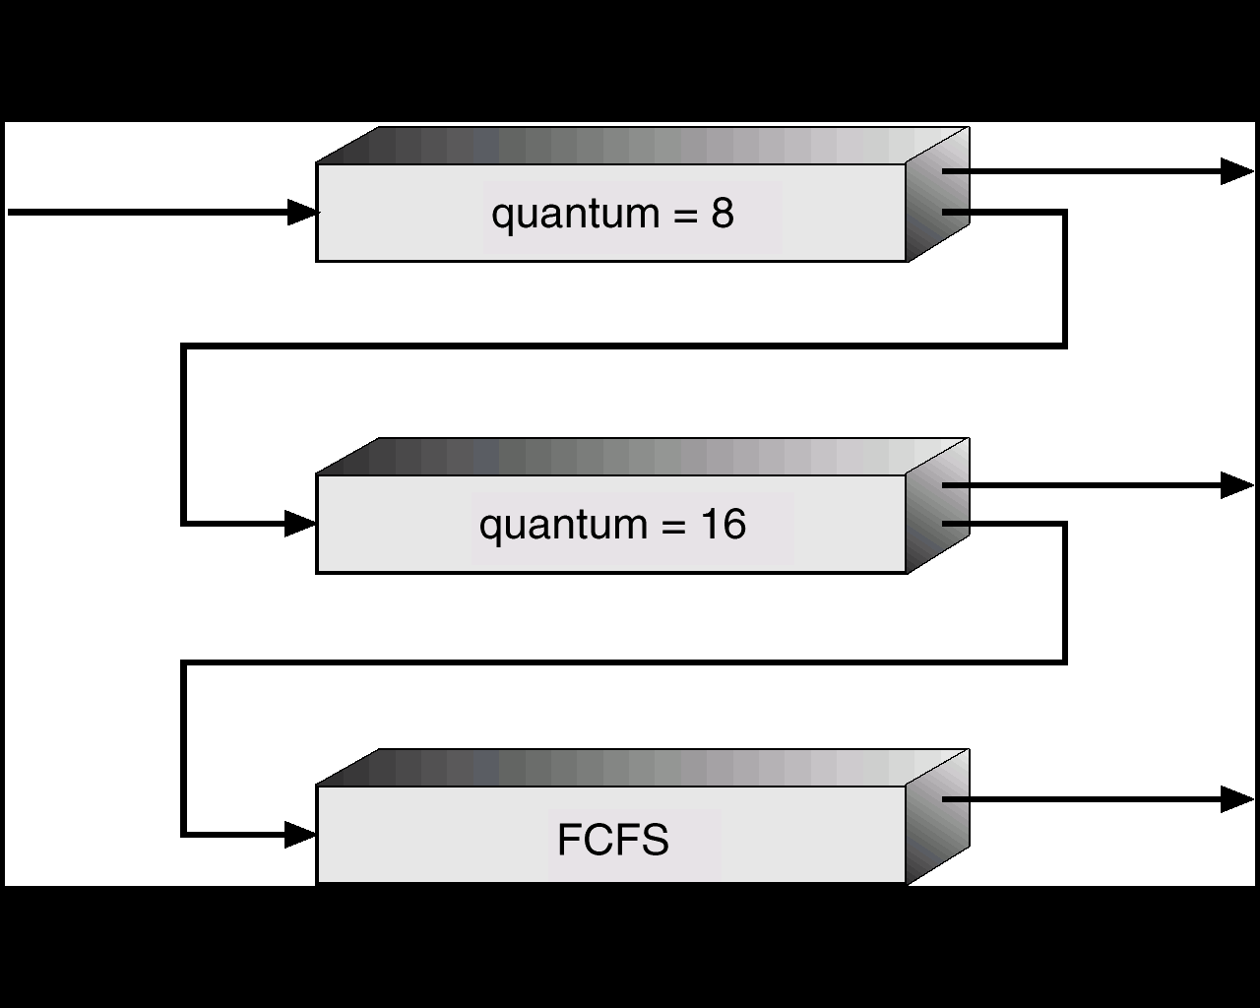

根据下表给出的5个进程的到达时间、执行时间回答下面的问题。（时间以毫秒为单位）

|  |  |  |
| --- | --- | --- |
| 进程 | 执行时间 | 达到时间 |
| *P1* | 50 | 0 |
| *P2* | 10 | 1 |
| *P3* | 5 | 2 |
| *P4* | 30 | 3 |
| *P5* | 23 | 4 |

1. 请画出5个进程执行的甘特图。
2. 根据以上的调度算法，分别计算出每个进程的周转时间和响应时间。

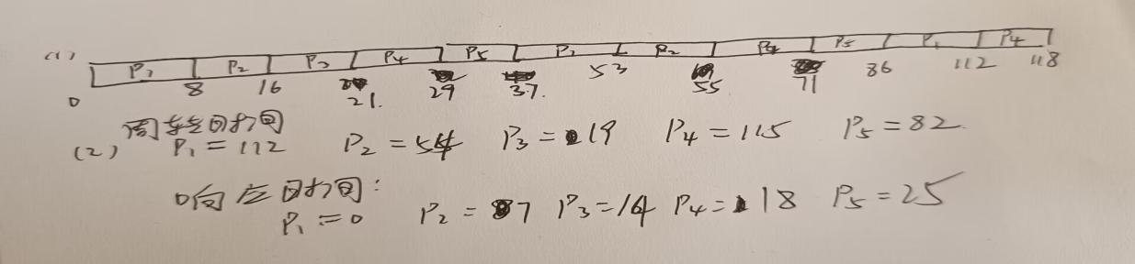

2、什么是抢占式调度？什么是非抢占式调度？各适用什么场合？

抢占式调度：调度程序可以根据某种原则暂停某个正在执行的进程，将已分配给它的CPU重新分配给另一个进程；可防止单一进程长时间独占CPU；系统开销大；适用于交互式系统。

非抢占式调度：一旦把CPU分配给某个进程后，系统不可以抢占已分配的CPU并分配给其他进程，只有进程自愿释放CPU，才可以把CPU分配给其他进程；其容易实现，调度开销小，适用于批处理系统；响应时间长，不适合交互式系统。

3、考虑以下的一个基于优先级（优先数高优先级低）的调度算法，此算法采用根据等待时间和运行时间对优先数进行动态老化算法，具体算法如下：

1. 处于等待队列中的进程的优先数p每等待1毫秒减1；
2. 处于运行状态的进程的优先数p每运行1毫秒减2；
3. 如果2个进程的优先级相同，先进入就绪队列的优先；
4. 采用抢占式调度策略。

根据下表给出的5个进程的到达时间、执行时间回答下面的问题。（时间以毫秒为单位）

|  |  |  |  |
| --- | --- | --- | --- |
| 进程 | 执行时间 | 达到时间 | 优先级p |
| *P1* | 5 | 0 | 8 |
| *P2* | 6 | 1 | 4 |
| *P3* | 3 | 2 | 6 |
| *P4* | 4 | 3 | 2 |
| *P5* | 2 | 4 | 10 |

1. 请画出5个进程执行的甘特图。
2. 根据以上的调度算法，分别计算出每个进程的周转时间和响应时间。

